Звіт про діяльність за 2023 р.
Звягін Олег Сергійович
Депутат Одеської міської ради
Політична партія
«Європейська Солідарність»
Депутатська приймальня: м. Одеса, вул. Єфімова, 28
щосереди з 16:00 до 19:00

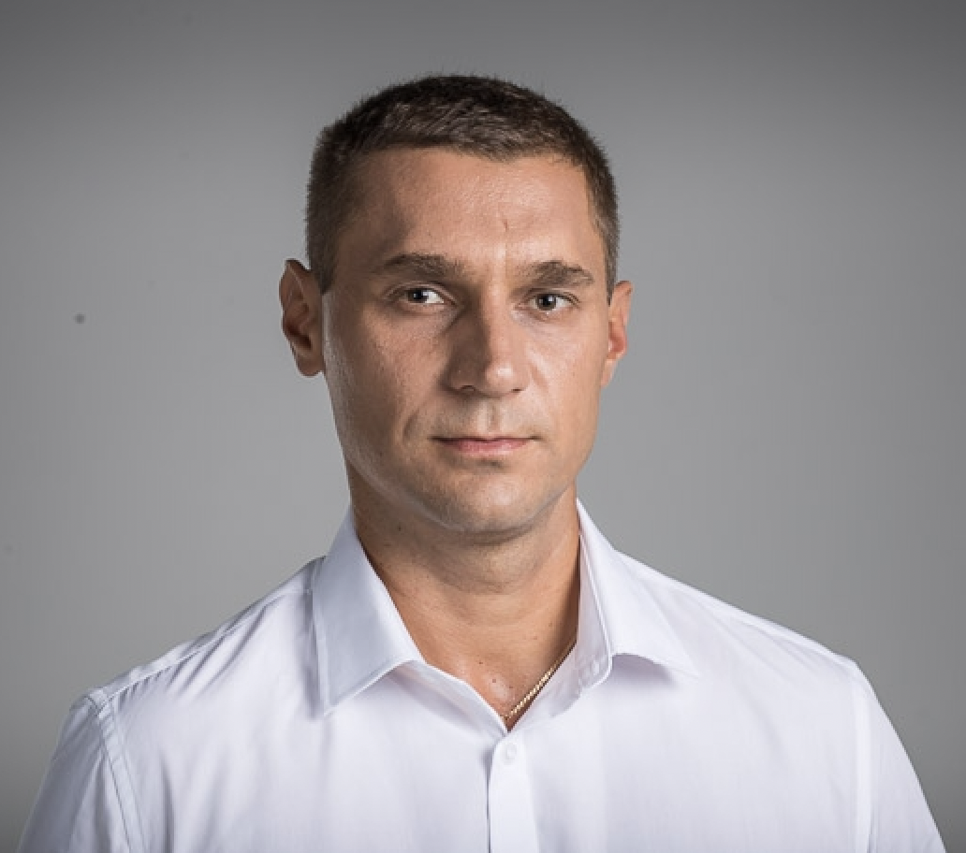

Дорогі одесити!
2023 рік був важким як для нашого міста та усієї України – сотні зруйнованих міст, десятки тисяч загиблих та мільйони біженців. Нажаль, війна триває, але попри все, ми разом продовжили працювати на перемогу та на благо нашого району, реалізовано цілу низку нових та важливих перетворень:

- ﻿Виконані роботи з капітального ремонту бомбосховища в Ліцеї Лідер (колишня гімназія №5).
- ﻿Завершені ремонтні роботи тротуарів по вул. Пішеніна та Єфімова, які були розпочаті ще у 2021 році
- ﻿Розпочаті та вже майже завершені роботи з капітального ремонту вул. Шота Руставелі
- ﻿Голосував на сесіях міськради за виділення більше ніж 1,2 млрд грн на підрозділи ЗСУ та ТрО, а увесь депутатський фонд направив на закупівлю різних комплексів БПЛА та антидронових рушниць
- ﻿В рамках міської програми з розвитку житлового господарства було виділено кошти на капітальний ремонт ліфті та розроблено проекти, а роботи з ремонту планується провести у 2024 році.
- ﻿В рамках громадської діяльності продовжував допомагати та організовувати роботу найбільшого волонтерського центру з плетіння маскувальних сіток в Одесі. Регулярно надавали різного роду гуманітарну допомогу у вигляді медичного обладнання, ліків, продуктових наборів, інвалідних візки та інше.
- Виконані роботи з підрізання аварійних дерев біля ряду багатоквартирних будинків.
- Виконані роботи з поточного ремонту тротуару по вул. Героїв Крут, на ділянці від вул. Іцхака Рабіна до влу. Івана та Юрія Лип.
- Реалізовано схему пішохідного переходу на перетині вул. Мінської та Спартаковської. Також було відновлено дорожню розмітку за рядом адрес.
- Було встановлена знаки дорожнього руху, які забороняють рух вантажних автомобілів по вул. Мальовнича (колишня Скворцова).
- Виконані роботи з встановлення теплових лічильників в будинках Хаджибейського району, які не були обладнані ними.
- Прийняв участь у всіх сесіях Одеської міської ради у 2023 році.
- Як член бюджетної комісії брав участь у прийнятті цілої низки важливих рішень.
- Проводилася регулярна допомога та консультація мешканців щодо створення ОСББ, головам була надана допомога у взаємодії з міськими структурами та комерційними підприємствами-постачальниками послуг – КП “ЖКС”, Міськсвітло, Зелентрест, Одесагаз, Інфоксводоканал тощо.
- У складі ініціативної групи взяв участь у розробці та прийнятті програми співфінансування на купівлю генераторів для багатоквартирних будинків ЖБК/ОСББ.
- За зверненнями громадян було виділено понад 700 тис.грн з міського бюджету як одноразову матеріальну допомогу на лікування складних захворювань, оплату лікарських засобів та погашення заборгованостей за оплату комунальних послуг.
- Проведено понад 80 зустрічей з мешканцями мікрорайону на яких було понад 1000 осіб.

Всі ці важливі справи вдалося виконати завдяки нашій спільній роботі та вашій активності!

РАЗОМ ЗМОЖЕМО БІЛЬШЕ!

